**Ответьте на следующие парочку небольших вопросиков:**

1. Классифицируйте файлы СУБД Oracle 12c.

* Управляющие – control.ctl
* Параметров – init.ora, spfile.ora, pfile.ora
* Сообщений – log.xml
* Паролей – pwdsid.ora

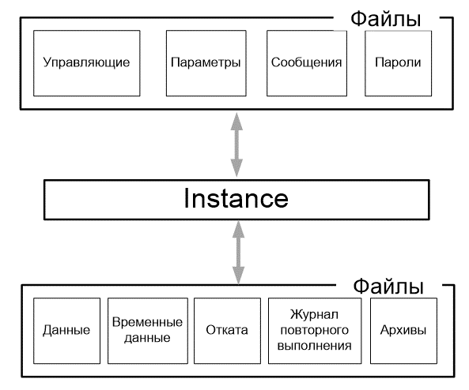

1. Перечислите структуры данных организованных в форме табличных пространств.

че блять? идите нахуй что за формулировка

1. Какие табличные пространства создаются при инсталляции Oracle 12с? Поясните их назначение.

Сначала создается SYSTEM, потом – SYSAUX. Их нельзя удалить или переименовать.

В SYSTEM хранится вся системная инфа (компоненты Workspace Manager, Logical Standby, Oracle Spatial LogMiner и т.д.).

SYSAUX же существует просто для снижения нагрузки на SYSTEM. Рекомендуемый размер SYSAUX – минимум 240 МБ; Оно существует с Oracle 10g.

1. Что означает свойство табличных пространств smallfile/bigfile?

Bigfile – создается единственный большой файл размером от 8 до 128 Тбайт. При желании можно всю бд засунуть в в один тейблспейс типа Bigfile. А по умолчанию создаются smallfile.

1. Что означает свойство табличных пространств logging/nologging?

LOGGING — информация о действиях будет заноситься в журнал логгирования. Параметр по умолчанию.

NOLOGGING — журналирование не будет выполняться.

1. Что означает свойство табличных пространств offline/online?

ONLINE — тейблспейс становится доступным (оперативным) сразу после своего создания.

OFFLINE — тейблспейс недоступен непосредственно после своего создания, пока не будет переведен в состояние ONLINE.

1. Каким образом можно выяснить наименование применяемого инстансом Oracle 12c имя UNDO-табличного пространства?

Во вьюхе dba_data_files будет вся инфа о тейблспейсах, как то можно посмотреть конкретно undo, но щас уже 22 часа а я все еще не дописал ответы на вопросы

1. Что такое сегмент табличного пространства?

Начнем издалека:

**Блоки** – минимальные, атомарные единицы кусочков данных. По умолчанию 8Кб.

**Экстенты** – несколько последовательных и непрерывных блоков данных. При создании тейблспейса выделяется начальный объем пространства – начальный экстент, и определяется размер следующих экстентов. Экстенты, в которых размещен конкретный объект – например, таблица или индекс, продолжает хранить этот объект до его удаления.

**Сегменты** – набор экстентов, выделенный конкретной логической структуре – таблице, индексу и т.д. То есть одна таблица хранится в одном сегменте. При заполненнии всех экстентов сегмента выделяются новые экстенты. Есть еще временные сегменты для транзакций с сортировкой и сегменты отката. Опять крутая картинка снизу

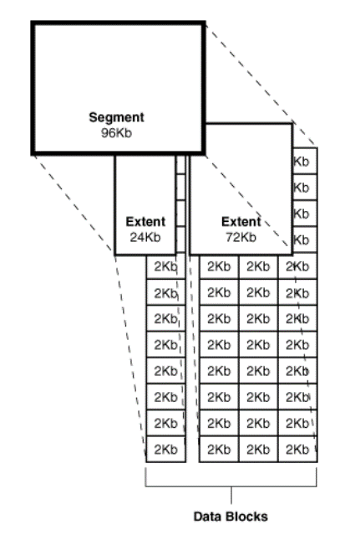

1. Перечислите типы сегментов? Как получить все типы сегментов?

**Сегменты данных** – любая некластеризованная таблица или кластер

**Сегменты индекса** – каждый индекс имеет свой один сегмент, содержащий все его данные.

*(сегменты данных таблицы и сегменты индекса не обязательно должны располагаться в одном табличном пространстве)*

**Сегменты отката** – сюда записываются действия еще неподстверждённых транзакций

**Временные сегменты** – при обработке запросов часто нужно какое-то временное рабочее пространство для сохранения промежуточных результатов. Создается автоматически.

1. Удаляется ли (или сокращается) сегмент таблицы при удалении (DELETE) всех строк таблицы?

Нет. С точки зрения диска сегмент никак не меняется от слова совсем – он просто переименовывается и всё, и Оракул понимает, что сегмент находится в корзине. Сегмент так же находится в том же тейблспейсе и занимает такое же место.

1. Что происходит с сегментом таблицы XXX_T1 при удалении ее оператором drop table XXX_T1?

Сегмент перемещается в корзину – USER_RECYCLEBIN. Он не очищается полностью до момента, пока не будет очищена корзина. До этого момента сегмент можно восстановить.

Оракул просто переименовывает все связанные с таблицей данные (сегмент, индексы, триггеры), начинающиеся с BIN$.

1. Поясните назначение представления USER_RECYCLEBIN.

По сути, это корзина; Тут хранится инфа об удаленных через drop объектах бд. С помощью оператора purge можно корзину очистить, а с помощью flashback – восстановить удаленные данные

1. Что происходит с сегментом таблицы XXX_T1 при удалении ее оператором drop table XXX_T1 purge?

Сегмент удаляется и сразу очищается, без помещения в корзину и без возможности восстановления. Также оператор drop под капотом будет разбит за счет purge на множество подтранзакций удаления (это нужно для оптимизации, полезно при удалении больших таблиц). Как только завершится первая подтранзакция, то таблица будет помечена как UNUSUABLE и все операции, которые можно будет с ней выполнить – это еще один оператор drop table purge, который возобновит работу с того места, где остановился.

1. Что такое экстент табличного пространства?

Экстент – несколько последовательных и непрерывных блоков данных. При создании тейблспейса выделяется начальный объем пространства – начальный экстент, и определяется размер следующих экстентов. Экстенты, в которых размещен конкретный объект – например, таблица или индекс, продолжает хранить этот объект до его удаления.

1. Поясните назначение опции EXTENT MANAGEMENT LOCAL при создании табличного пространства.

Есть две опции – EXTENT MANAGEMENT LOCAL и EXTENT MANAGEMENT DICTIONARY. В первом случае управление экстентами производится локально (по умолчанию), во втором – управляется словарем.

1. Поясните назначение опции UNIFORM при создании табличного пространства.

В локально управляемых табличных пространствах (EXTENT MANAGEMENT LOCAL) есть две опции: UNIFORM и AUTOALLOCATE.

AUTOALLOCATE – созданием новых экстентов будет заниматься сам Оракл. Создаст их, когда посчитает нужным (начиная от размера экстента 64 Кб). Удобно для небольших тейблспейсов.

UNIFORM SIZE <number> K/M – тейблспейс будет расширяться на экстент размера n кило/мегабайт. Дефолтный размер – 1 Мб.

1. Что такое блок данных табличного пространства? Где и как задается его размер? Как выяснить размер блока?

Блоки – минимальные, атомарные единицы кусочков данных. По умолчанию 8Кб. Обычно блок на диске соответствует логическому блоку данных в Oracle. Выяснить размер можно при обращении к user_tablespaces или dba_tablespaces; Там указаны размеры блоков для каждого табличного пространства.

1. Для чего необходимы журналы повтора?

При изменении данных Оракл пишет эти изменения в журнал повтора (orcl/REDO01.log). Если все пиздякнется, то по ним можно восстановить данные: сначала восстановить последнюю резервную копию, а потом применить журналы повтора для полной восстановки бд. На бумаге с их помощью можно вообще отказаться от архивации, но это применимо только в разработке. Если так сделать на рабочем проекте, то будет пиздец.

1. Поясните термины «мультиплекирование журналов повтора», «группа журналов повтора».

**Мультиплексирование:** Журналы повтора это конечно круто, но что, если наебнутся и они? Оракл заранее предугадал, что он пиздякнется везде, где только можно, и создал такую функцию, как мультиплексирование журналов повтора. Смысл в том, что две и более одинаковых копий журнала повтора могут поддерживаться в разных местах – в идеале, они размещаются на разных дисках. LGWR будет записывать данные одновременно в несколько журналов повтора – это и есть мультиплексирование. На картинку посмотрите

**Группы:** как раз при мультиплексировании два разных файла, в которых пишутся одни данные, называются группой. Во вьюхе V$LOG есть инфа об этом. На картинке redo01a и redo01b – это одна группа, да и ваще по картинке все понятно

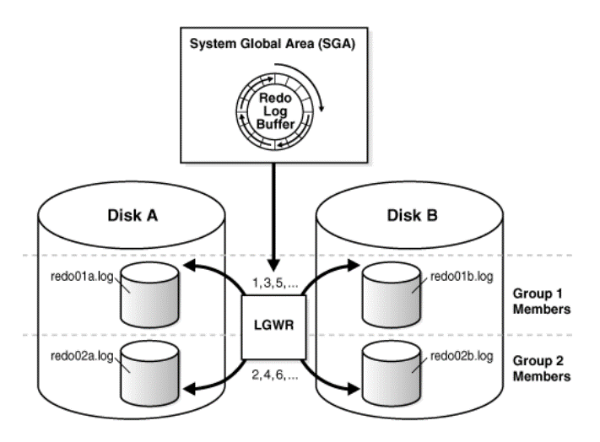

1. Какие параметры регламентируют максимальное количество групп журналов повтора и максимальное количество файлов в группе? Где эти параметры находятся? Каким образом их можно их посмотреть? Каким образом изменить?

В управляющем файле записаны параметры:

MAXLOGFILES – максимальное *количество* *групп* журналов повтора

MAXLOGMEMBERS – максимальное *количество файлов* в группе

Просмотреть эти параметры:

MAXLOGMEMBERS: select dimlm from x$kccdi;

MAXLOGFILES:

select records_total from v$controlfile_record_section where type = 'REDO LOG'

Вообще, эти параметры можно указать явно при создании базы данных:

create database maxlogfile <number> maxlogmembers <number>.

Для изменения же этих значений необходимо создать новый управляющий файл:

create controlfile maxlogfile <number> maxlogmembers <number>.

1. Каким образом можно определить группу повтора, в настоящий момент используемую инстансом Oracle 12c?

Текущая группа повтора – вьюха V$LOG, столбец STATUS, значение CURRENT

Изменить текущую группу – alter system switch logfile;

1. Расшифруйте аббревиатуру SCN. Что это такое. Каким образом можно проследить последовательность SCN в журналах повтора?

SCN — System change number — системный номер изменений в базе данных. Последовательность SCN можно просмотреть через вьюху V$LOG (столбец FIRST_CHANGE#). Эти номера SCN должны идти по порядку друг за другом при каждом изменении. Вообще это важнейшая вещь для восстановления БД, ведь как раз по номерам SCN можно определить, что и насколько далеко надо восстанавливать. Кайф в том, что номер SCN меняется при каждом изменении базы данных и пишется в журналы повтора.

1. Что такое архивы Oracle 12c? Каким образом можно проследить последовательность SCN в архивах?

Если влючить архивацию базы данных, то при переключении на другой журнал повтора будет автоматически создан архив – файл с расширением .arc в папке orcl/archive_log. В архивы пишется информация из журналов повтора. Это является самым мощным и ахуенным способ для восстановления БД.

Просмотреть инфу об архивах и связанных с ними SCN можно в V$ARCHIVED_LOG.

1. Как выяснить выполняется ли архивирование инстансом или нет? Как включить архивирование и как выключить?

Узнать, есть ли архивирование, можно из:

Представления V$DATABASE (LOG_MODE = ARCHIVEMODE / NOARCHIVEMOD)

Представления V$INSTANCE (ARCHIVER = STARTED / STOPPED)

Включить или выключить архивирование:

1. Остановить инстанс (shutdown immediate)
2. Запустить в режиме mount (startup mount)
3. Изменить архивирование (alter database archivelog / noarchivelog)
4. Открыть базу данных (alter database open)
5. Как определить номер последнего архива? Как определить местоположение архивных файлов?

**Местоположение:**

show parameter db_recovery_file_dest;

**Номер последнего архива:**

select sequence#, name,creator, to_char(first_time,'dd-mm-yyyy hh24:mi:ss'), first_change#, next_change#

from v$archived_log

where FIRST_TIME > sysdate- 7

order by 1

1. Что такое управляющие файлы Oracle? Поясните, почему требуется мультиплексирование управляющих файлов. Где задано их количество и местоположение? Как получить их содержимое?

Управляющие (control) файлы содержат имена и местоположения всех остальных файлов: параметров, паролей, прочих важных файлов. Инстанс каждый раз читает управляющие файлы и по ним находит все остальные файлы, необходимые для работы базы данных. Думаю, очевидно, почему они должны мультиплексироваться. Содержимаое

Количество, пути и имена управляющих файлов расположены в файле параметров (строчка .control_files).

Содержимое файлов можно получить из вьюшек V$CONTROLFILE_RECORD_SECTION, V$CONTROL_FILE и через show parameter control (сами пути к управляющим файлам)

1. Каким образом можно уменьшить/увеличить количество управляющих файлов?

Во первых блять не забудьте сначала остановить инстанс, иначе положите нахуй весь Оракул от удаления и вставки одной ебаной строчки, не повторяйте моих ошибок.

Во-вторых, в файле параметров можно изменить строку .control_files в файле параметров и скопировать на нужный диск управляющий файл. Вот вам и мультиплексирование.

1. Что такое файл параметров? Как выяснить его местоположение? В чем разница между SPFILE и PFILE? Какая возможность появляется (приведите пример) при наличии бинарного формата файла параметров?

Тут хранится миллион важных параметров о работе инстанса: размеры SGA и всех пулов, диспетчеры, возможность создани PDB, название инстанса, версия и т.д.

Разница между SPFILE и PFILE в том, что первый предстает в двоичном виде.

При его наличии можно по его образу и подобию построить PFILE, и наоборот.

1. В какой последовательности инстанс ищет файлы параметров?

При стартапе инстанса файлы параметров ищутся в следующем порядке:

1. Ищем spfileSID.ora
2. Если такого няма, то ищем и используем файл параметров по умолчанию – spfile.ora
3. Опять ничего? Пиздец, ищем initSID.ora
4. Блять опять нихуя? Ладно хуй с ним ищем PFILE по умолчанию (PFILE по умолчанию не является init.ora)
5. Вообще ничего? Ну пиздец, запускаем инстанс через STARTUP и явно указываем путь к PFILE. Иначе иди нахуй и ничего не запустится
6. Каким образом можно получить PFILE из SPFILE? Каким образом можно получить SPFILE из PFILE?

create pfile/spfile from spfile/pfile. Из каждого из них можно спокойно получить другой. Также можно явно указать путь к файлам pfile/spfile:

create pfile=’my_pfile.ora’ from spfile=’spfilesid.ora’

1. Где находится файл паролей инстанса?

ORACLE_HOME\database\PWDsid.ora

1. Каким образом можно выяснить местоположение файлов диагностики и сообщений?

**Файл сообщений:** select NAME, VALUE from V$DIAG_INFO where NAME = 'Diag Alert';

**Файл диагностики:** select NAME, VALUE from V$DIAG_INFO where NAME = 'Diag Trace';

1. Что находится в файле LOG.XML?

Логгирование всех операций, проведенных с базой данных, в формате XML. Самый полный журнал произведенных операций